**HƯỚNG DẪN SỬ DỤNG PHẦN MỀM QUẢN LÝ HỌC VIÊN**

1. Xếp lớp học 2

2. Quản lý điểm học viên 2

3. Xếp lịch học 3

4. Cấu hình email và gửi mail tư vấn học viên tiềm năng 4

4.1. Cấu hình email 4

4.2 Gửi mail tư vấn học viên tiềm năng 6

# 1. Xếp lớp học

- Vào chức năng: QUẢN LÝ LỚP HỌC/Xếp lớp

- Bước 1: Chọn khóa học: danh sách bên trái sẽ load ra danh sách học viên trong khóa học đó chưa được xếp lớp

- Bước 2: Chọn lớp học trống

- Bước 3: Cick vào học viên và nhấn vào nút ***“Thêm vào lớp”*** hoặc ***“Bỏ khỏi lớp”*** để thêm hoặc bỏ học viên ra khỏi lớp.

- Bước 4: Nhấn ***“Lưu lại”*** để lưu lại dữ liệu của lớp học vừa thực hiện.

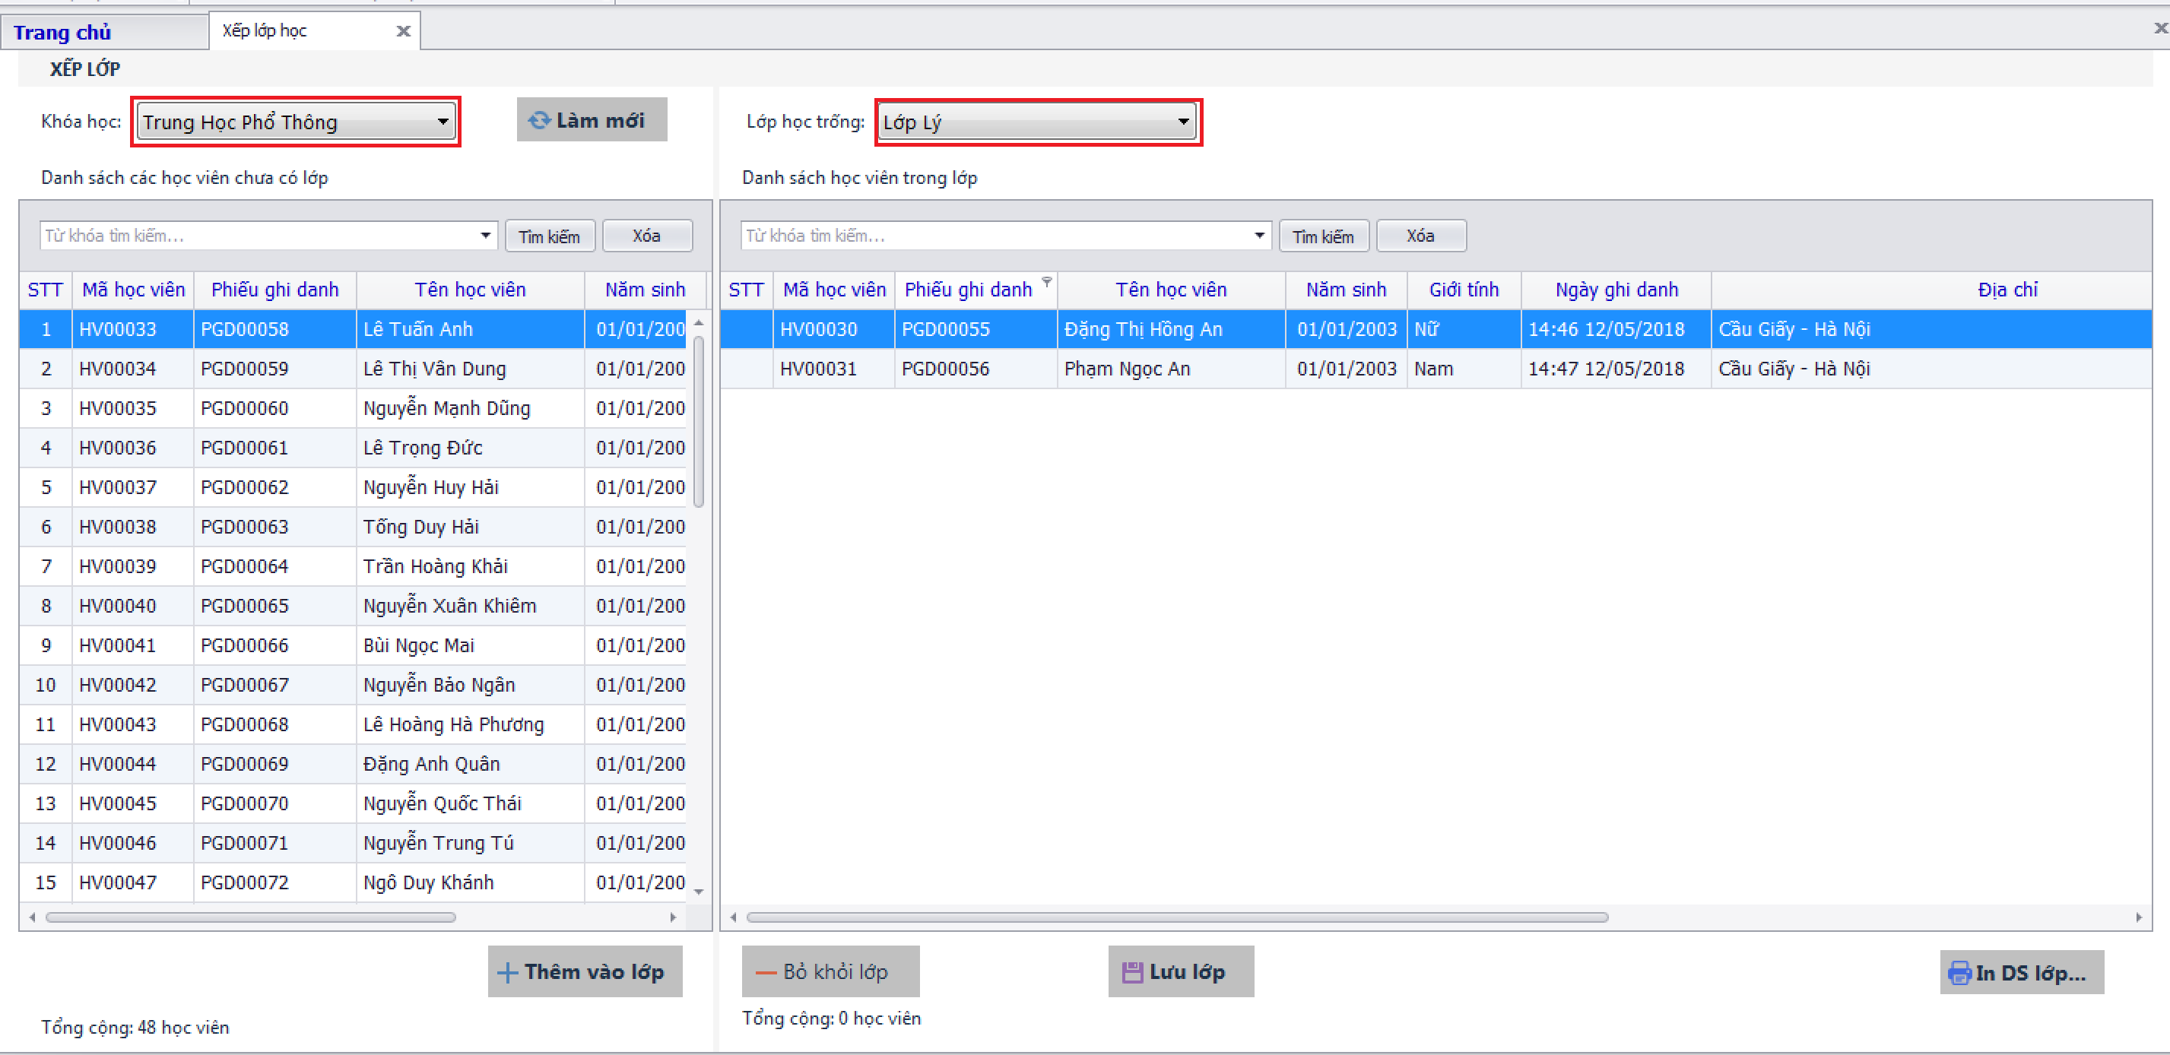

3. Thêm hoặc bỏ HV khỏi lớp

4. Lưu lại

2. Chọn lớp học

1. Chọn khóa học

- Click vào nút ***“In DS lớp”*** để in ra danh sách lớp học (nếu cần)

# 2. Quản lý điểm học viên

- Vào chức năng: QUẢN LÝ LỚP HỌC/Quản lý điểm học viên

- Bước 1: Chọn khóa học và lớp học học: danh sách bên trái sẽ load ra danh sách học viên trong khóa học đó.

- Bước 2: Click chọn học viên cần nhập điểm: Khi đó danh sách bên phải hiển thị thông tin của học viên đã chọn và danh sách môn học trong khóa học và điểm của học viên đó.

- Bước 3: Nhập điểm vào cột “Điểm”

- Bước 4: Nhấn ***“Lưu lại”*** để lưu lại điểm vừa nhập.

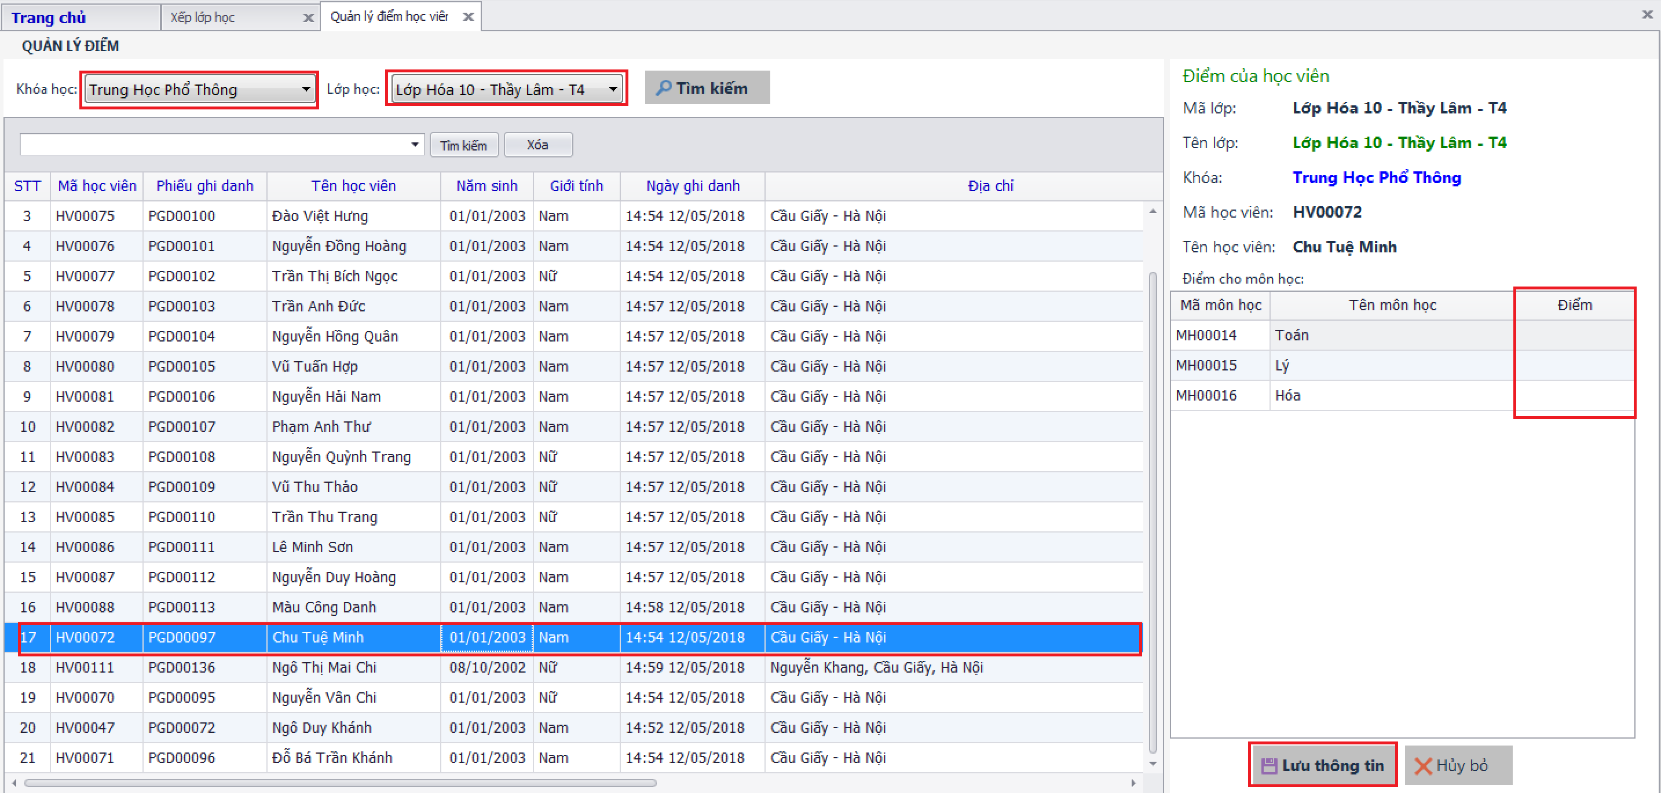

1. Chọn khóa học và lớp học

3. Nhập điểm

2. Click chọn HV

4. Lưu lại

# 3. Xếp lịch học

- Vào chức năng: QUẢN LÝ LỚP HỌC/Quản lý điểm học viên

- Bước 1: Chọn khóa học và lớp học học sau đó nhấn nút ***“Tìm kiếm”:*** hiển thị danh sách lịch học của lớp đó (nếu đã sắp xếp)

- Bước 2: Chọn hoặc nhập các thông tin trực tiếp trên giao diện theo từng ngày học. Click vào nút Y:\Desktop\Screen Shot 2018-05-13 at 08.05.38.png hoặc Y:\Desktop\Screen Shot 2018-05-13 at 08.05.44.png để thêm hoặc xóa ngày học.

- Bước 3: Nhấn ***“Lưu lại”*** để lưu lại dữ liệu.

- Bước 4: Nhấn **“Lên lịch học”** để chốt lại lịch học, mục đích để khóa lại đã lên và khi đó giảng viên, học viên mới có thể xem được lịch học.

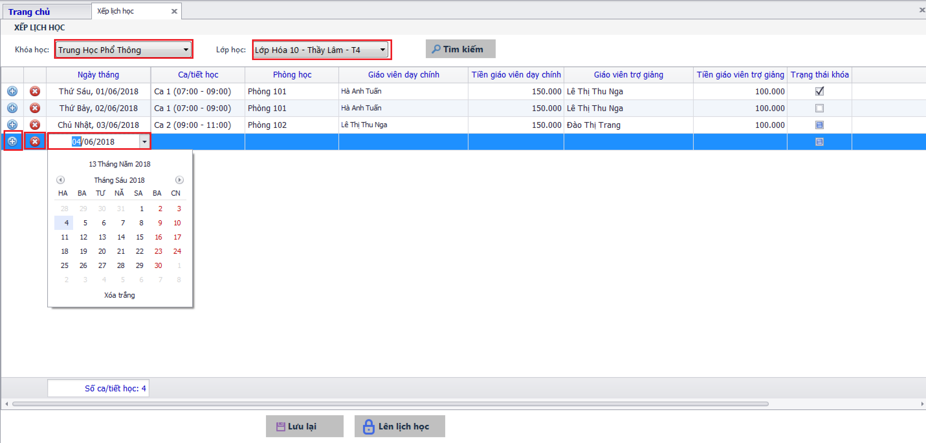

4. Lên lịch học

3. Lưu lại

Click “+” để thêm ngày học hoặc “x” để xóa

2. Chọn và nhập các thông tin trực tiếp trên giao diện

1. Chọn khóa học và lớp học

# 4. Cấu hình email và gửi mail tư vấn học viên tiềm năng

## 4.1. Cấu hình email

Ví dụ cấu hình Gmail như hình sau:

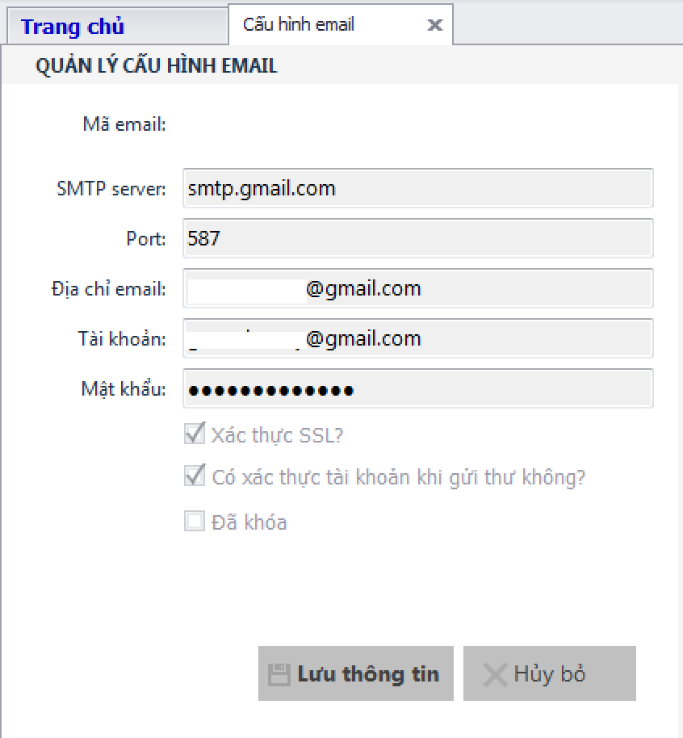

***Chú ý:*** Trong phần cài đặt của gmail nhớ bật chế độ “cho phép ứng dụng kém an toàn”

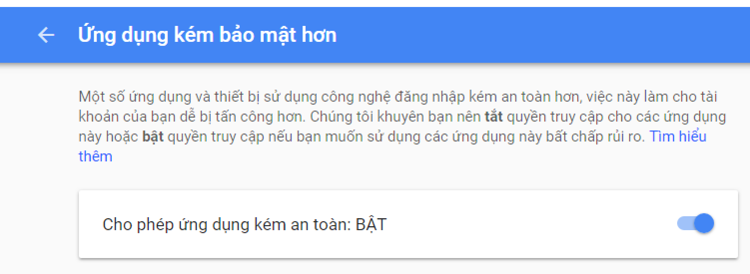

## 4.2 Gửi mail tư vấn học viên tiềm năng

- Vào chức năng QUẢN LÝ TRUNG TÂM/Quản lý học viên tiềm năng.

- Click vào biểu tượng gửi email

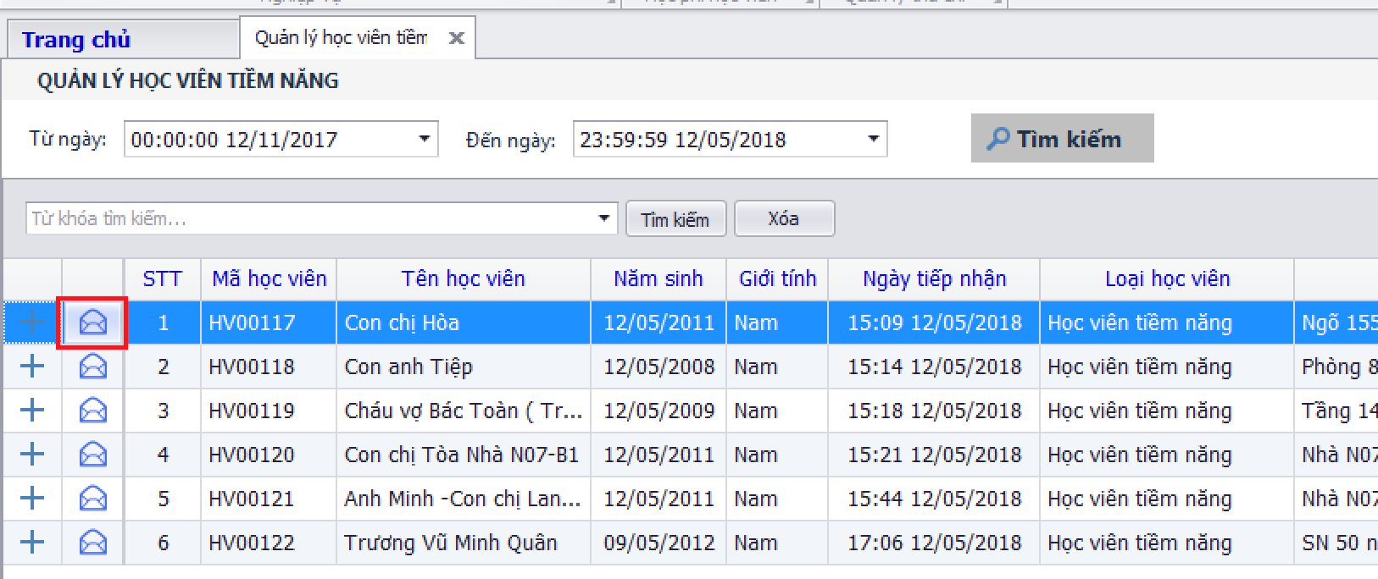

Click vào đây để gửi mail

- Chọn người gửi (nếu cầu hình nhiều email để gửi thư)

- Nhập người nhận (nếu phần thông tin của học viên chưa có email)

- Nhập tiêu đề email và nội dung email

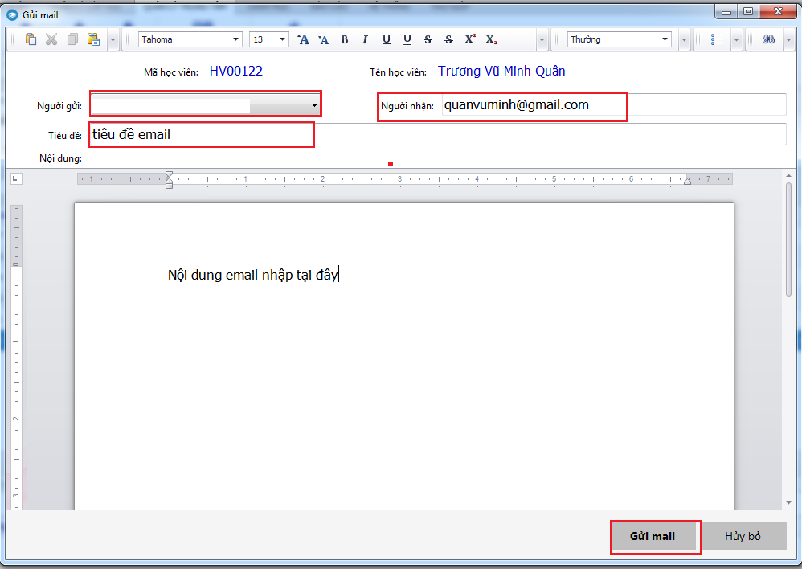

***Chú ý:*** Khi gửi mail có lỗi thông báo như sau

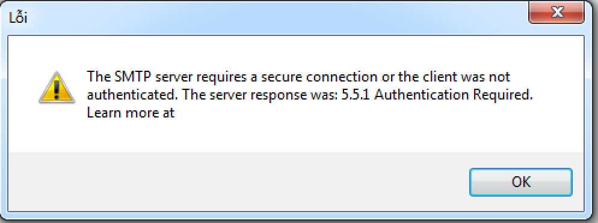

Ta vào email có thấy 1 mail có nội dung như sau:

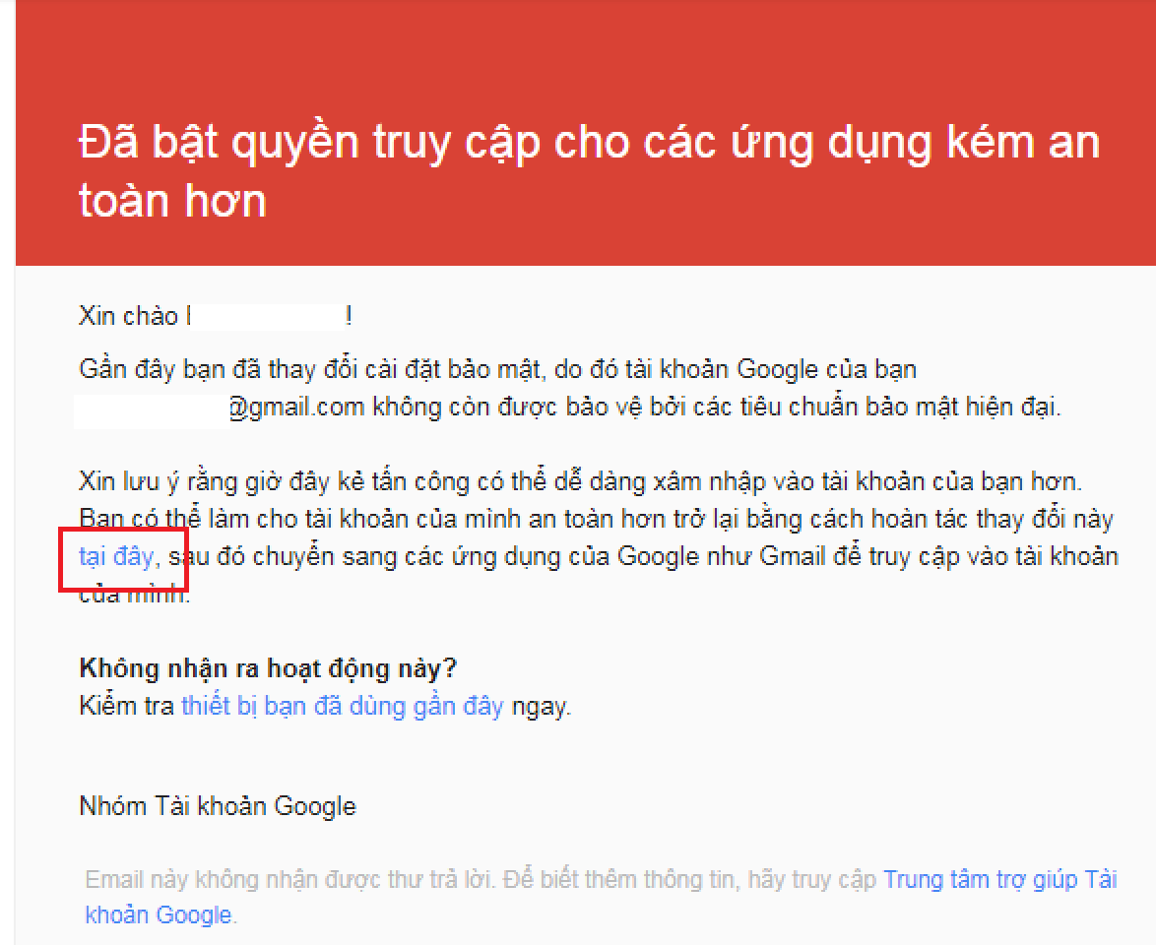

Click vào đây để vào phần cài đặt

Khi đó click vào chữ “tại đây” để vào phần cài đặt cho phép ứng dụng kém an toàn.

